UNIVERSIDADE CIDADE DE SÃO PAULO
Desenvolvimento Front-End para Web
Prof. Gabriel Rosa Paz
TOPFIVE CINEMA

Planejamento, relatório de domínio e hospedagem e diário de bordo
Integrantes do grupo
Integrante | RGM
Alessandra Guimarães da Silva | 47918772
Alison Belen Condori Mayta | 48012327
Davi Pereira de Oliveira Silva | 47857013
Ellen Cristina Soares de Jesus | 47795387
Gabriel Anjos Albuquerque | 48037931
Petterson Michel Lima Aguilar | 47859792
Rafael Christian de Araujo Costa | ______________
Samuel Carmoni de Oliveira | 47813733
Samuel Guimarães da Silva | 48039501
2026

Sumário
1. Apresentação do projeto 3
2. Concepção e planejamento 3
2.1 Objetivo do site 3
2.2 Público-alvo 3
2.3 Nome do site 3
2.4 Texto da página Sobre 4
Sobre o projeto 4
Quem somos 4
Sobre o site 4
Sobre o ranking 4
Desenvolvimento 5
Nosso objetivo 5
3. Sitemap (mapa do site) 6
3.1 Verificações do sitemap 6
3.2 Planejamento do menu 7
4. Inventário de conteúdo 7
5. Wireframes de baixa fidelidade 8
6. Modelo comum para as páginas 11
6.1 Estrutura HTML semântica básica 11
7. Estrutura de diretórios 12
8. Guia visual simplificado 15
8.1 Definição de uso do CSS 15
9. Modelo da página dos filmes 16
9.1 Modelo básico de HTML 16
9.2 Modelo básico de CSS 18
10. Planejamento do formulário 23
11. Planejamento de imagens e mídias 23
12. Relatório de domínio e hospedagem 24
12.1 Introdução 24
12.2 Registro de domínio 24
12.3 Hospedagem 25
Principais recursos de cada plano 25
12.4 Plano escolhido e justificativa 25
12.5 Custo total estimado 26
12.6 Observações 26
13. Diário de bordo 27

1. Apresentação do projeto
Este documento reúne o planejamento, o relatório de domínio e hospedagem e o diário de bordo do projeto TopFive Cinema, desenvolvido na disciplina de Desenvolvimento Front-End para Web. Conforme autorizado pelo professor, todo o conteúdo da pasta docs foi organizado neste único arquivo.
O TopFive Cinema é um site front-end que apresenta os cinco filmes mais bem avaliados de cada um de sete gêneros. Ele é composto por quatro páginas principais (Início, Sobre, Filmes e Contato) e por 35 páginas individuais de filmes, totalizando 39 páginas HTML interligadas.
O grupo não desenvolveu uma página de orçamento, o que foi autorizado pelo professor. A pesquisa comparativa de mercado sobre domínio e hospedagem está documentada na seção 12 deste documento.

2. Concepção e planejamento

2.1 Objetivo do site
Objetivo em uma frase: reunir, em um único site de fácil acesso, os cinco filmes mais bem avaliados de cada gênero selecionado, com sinopse, trailer e plataformas de streaming onde assistir.
O quadro a seguir responde às perguntas que orientaram a definição do objetivo.
Pergunta | Resposta do grupo
Qual problema ou necessidade o site pretende atender? | Facilitar o acesso aos cinco filmes mais bem avaliados de cada um dos gêneros escolhidos: Ação, Terror/Horror, Aventura, Romance, Comédia, Ficção Científica e Animação.
O que o visitante deve conseguir fazer? | Visualizar cada um dos cinco filmes mais bem avaliados de cada gênero e navegar pelo site por meio de botões interativos.
Que tipo de conteúdo será oferecido? | Página inicial (Início), Sobre o projeto, Contato e, para cada filme, sinopse, trailer e onde assistir (plataformas de streaming).
Qual será o principal resultado esperado após a visita? | Conhecer, de forma detalhada, os filmes mais bem avaliados e saber onde encontrá-los.

2.2 Público-alvo
O site é livre para todas as idades e destina-se a pessoas com curiosidade em conhecer os filmes mais bem avaliados de gêneros diversos.

2.3 Nome do site
O site foi nomeado TopFive Cinema.

2.4 Texto da página Sobre
Este é o texto planejado para a página Sobre do site.

Sobre o projeto
Este site foi desenvolvido como um projeto da disciplina Desenvolvimento Front-End para Web e reúne os conhecimentos e as práticas trabalhados ao longo do curso em uma aplicação voltada ao universo dos filmes.
O projeto foi realizado por um grupo de 9 integrantes, que participaram das etapas de planejamento, pesquisa, organização do conteúdo, desenvolvimento das páginas e construção da identidade visual.

Quem somos
Somos um grupo de estudantes que decidiu transformar o interesse por filmes em uma experiência de navegação simples, organizada e visualmente atrativa.
Ao longo do desenvolvimento, trabalhamos em conjunto para definir a estrutura do site, organizar as informações, criar as páginas e desenvolver os elementos visuais e interativos do projeto.

Sobre o site
A proposta do site é reunir e apresentar filmes bem avaliados de diferentes gêneros em um único lugar, facilitando a descoberta de produções para quem procura algo para assistir.
O conteúdo está organizado em sete categorias:
- Ação
- Terror/Horror
- Aventura
- Romance
- Comédia
- Ficção Científica
- Animação

Cada gênero possui um Top 5 de filmes, o que permite ao visitante explorar as categorias e conhecer as produções selecionadas.
Na página de cada filme, o visitante encontra informações como sinopse, nota no IMDb, trailer, imagens e onde assistir, reunindo em um só lugar os principais dados para conhecer melhor cada produção.

Sobre o ranking
Para definir os filmes apresentados em cada categoria, utilizamos o IMDb (Internet Movie Database) como referência. As notas e classificações exibidas no site baseiam-se nas avaliações disponíveis nessa plataforma e serviram de critério para selecionar os cinco filmes de cada gênero.
Assim, o ranking apresentado é uma seleção baseada nas avaliações do IMDb, e não uma classificação criada ou avaliada diretamente pelo grupo.

Desenvolvimento
Durante a construção do projeto, foram criadas diferentes páginas para organizar os conteúdos e facilitar a navegação. O site conta com uma página inicial, uma área de filmes organizada por gêneros, páginas individuais para cada produção, uma página sobre o projeto e uma página de contato.
Também desenvolvemos uma identidade visual relacionada ao universo cinematográfico. Cada gênero pode apresentar características próprias, como diferentes combinações de cores e elementos visuais, criando uma atmosfera de acordo com a categoria escolhida.
Nas páginas individuais, a proposta é utilizar elementos relacionados à identidade de cada filme, tornando a navegação mais dinâmica e interessante.

Nosso objetivo
Nosso objetivo é oferecer uma maneira simples, organizada e agradável de descobrir filmes bem avaliados, reunindo diferentes gêneros e informações importantes em um único site.
Além de facilitar a busca por novas produções, o projeto representa o resultado do trabalho do grupo, desde a definição da proposta e a organização das informações até a criação das páginas, da identidade visual e dos recursos interativos.
Esperamos que o site ajude o visitante a encontrar seu próximo filme e, ao mesmo tempo, proporcione uma experiência de navegação que combine informação, organização e entretenimento.

3. Sitemap (mapa do site)
O sitemap mostra as páginas do site e como elas se relacionam. A partir da página inicial (index.html), o visitante acessa Sobre, Filmes e Contato. A página Filmes leva aos sete gêneros, e cada gênero reúne as páginas dos cinco filmes do seu Top 5.
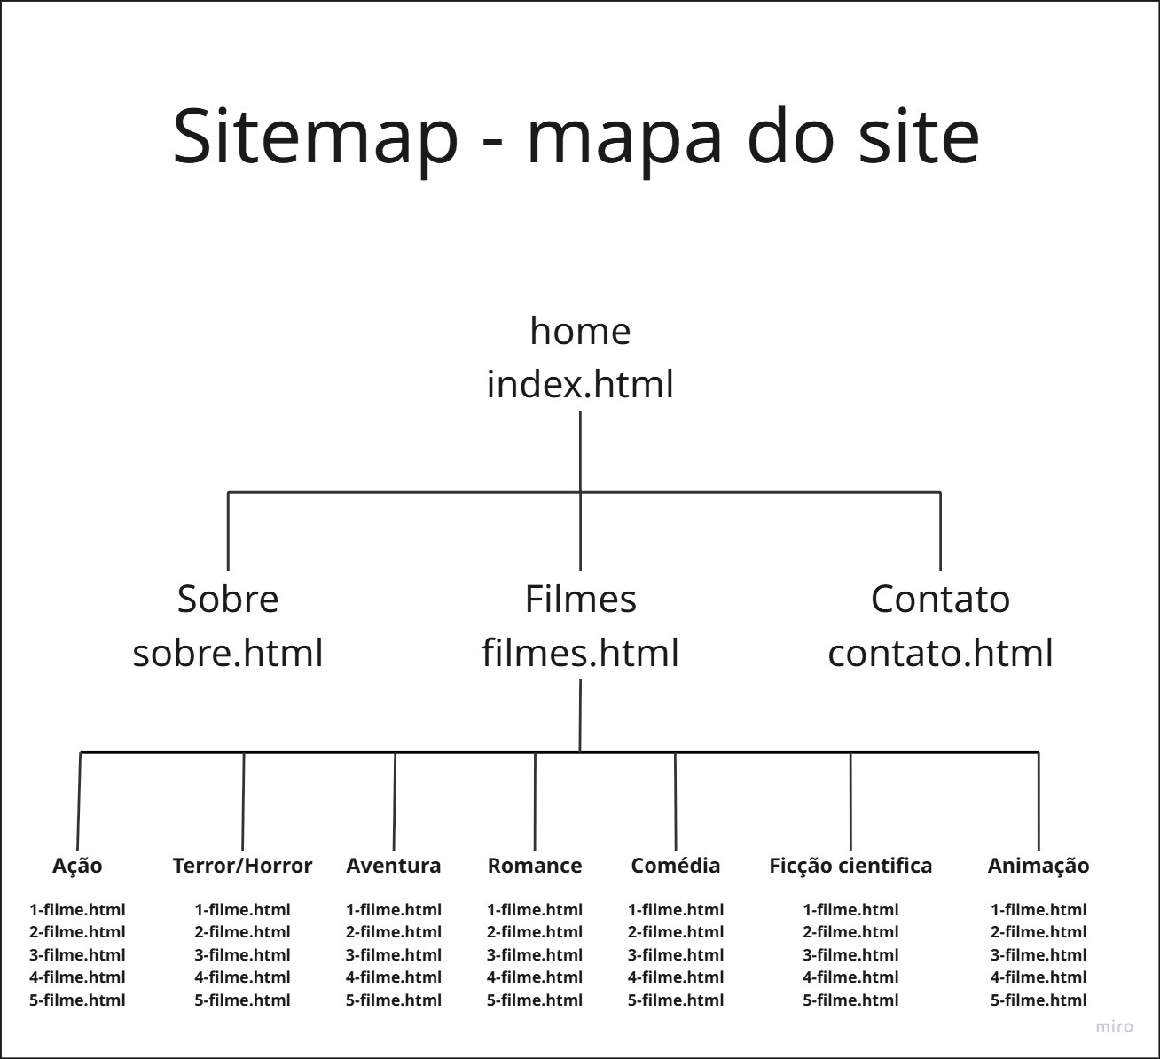
Figura 1 – Sitemap do site TopFive Cinema

3.1 Verificações do sitemap
Verificação | Resposta do grupo
Existe uma página principal clara? | Sim. A página principal é a index.html.
As páginas obrigatórias foram incluídas? | Sim. O site possui a página principal (index.html) e a página de contato. A página de orçamento foi dispensada pelo professor, e a pesquisa de mercado está na seção 12.
Há no mínimo 10 páginas? | Sim. O site possui 39 páginas: 4 principais (Início, Sobre, Filmes e Contato) e 35 páginas de filmes.
As páginas têm funções diferentes ou são apenas cópias umas das outras? | As páginas Início, Sobre, Filmes e Contato têm funções distintas. As 35 páginas de filmes seguem um mesmo modelo e se diferenciam pelo conteúdo e pela identidade visual de cada filme.
O usuário consegue entender como chegar aos conteúdos principais? | Sim.

3.2 Planejamento do menu
O menu principal terá três itens: Sobre, Filmes e Contato. O logotipo no cabeçalho leva à página inicial. As páginas individuais dos filmes não aparecem no menu e são acessadas a partir da página Filmes.

Figura 2 – Menu principal do site

4. Inventário de conteúdo
O quadro abaixo lista o objetivo e o conteúdo de cada página, para evitar páginas vazias ou muito parecidas.
Página | Objetivo | Conteúdo necessário
Início | Apresentar o site | Título, apresentação, destaques e chamadas para outras páginas
Sobre | Explicar quem é o grupo | História e equipe
Filmes | Apresentar os filmes por gênero | Cards, textos, imagens e links para as páginas dos filmes
Páginas individuais dos filmes (uma para cada filme do Top 5 de cada gênero, totalizando 35 páginas) | Apresentar informações sobre o filme específico | Textos, imagens, links e vídeos
Contato | Permitir contato | Formulário, e-mail, telefone e endereço fictício

5. Wireframes de baixa fidelidade
Os wireframes a seguir foram elaborados no início do planejamento, para definir a posição das informações antes da criação do HTML e do CSS.
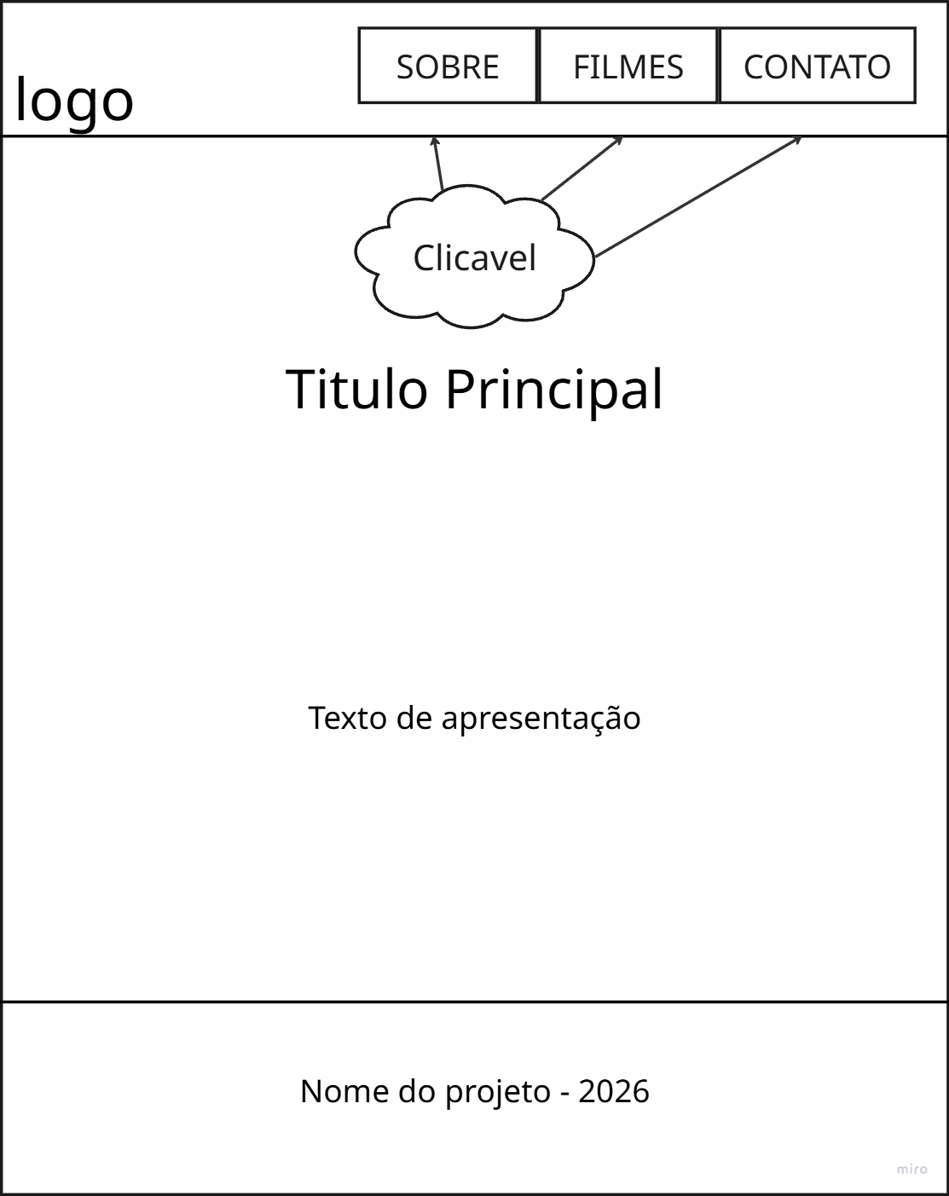
Figura 3 – Wireframe da página inicial
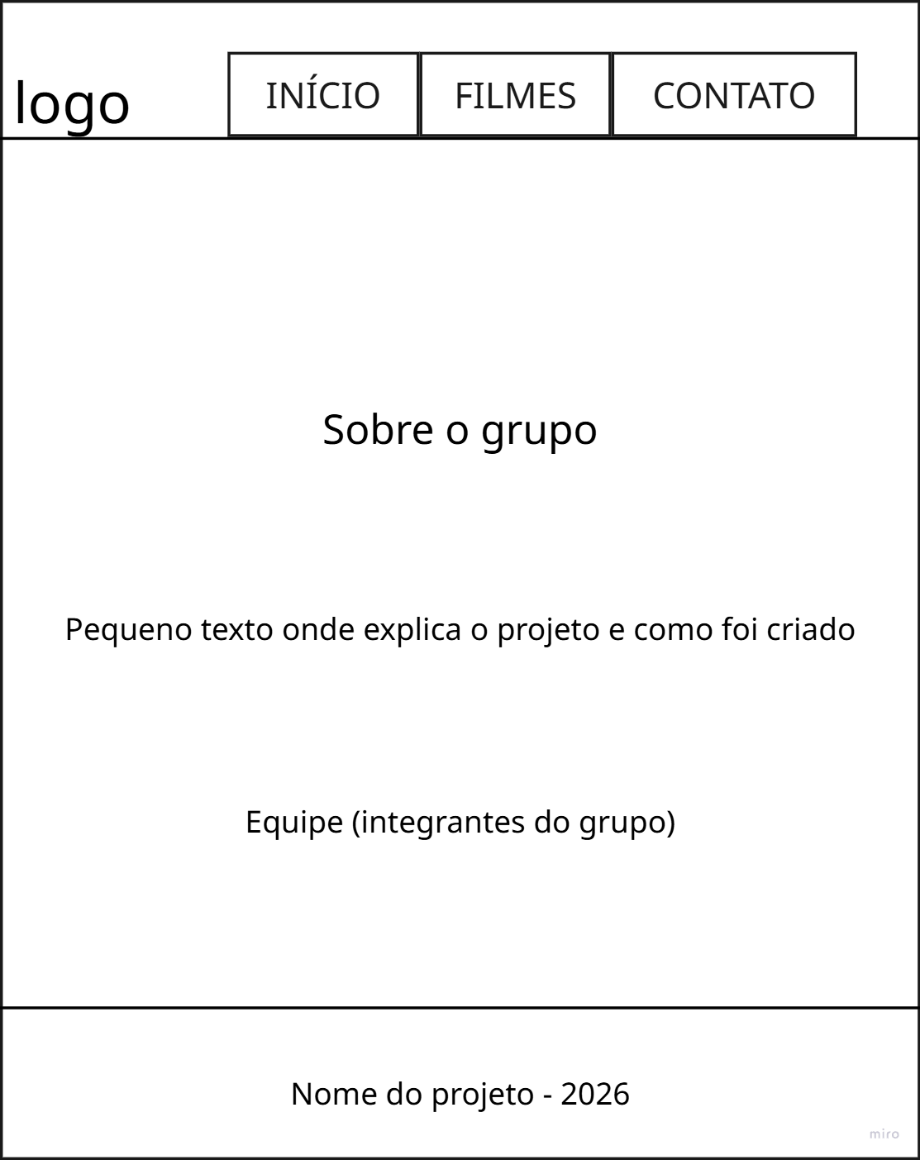
Figura 4 – Wireframe da página Sobre
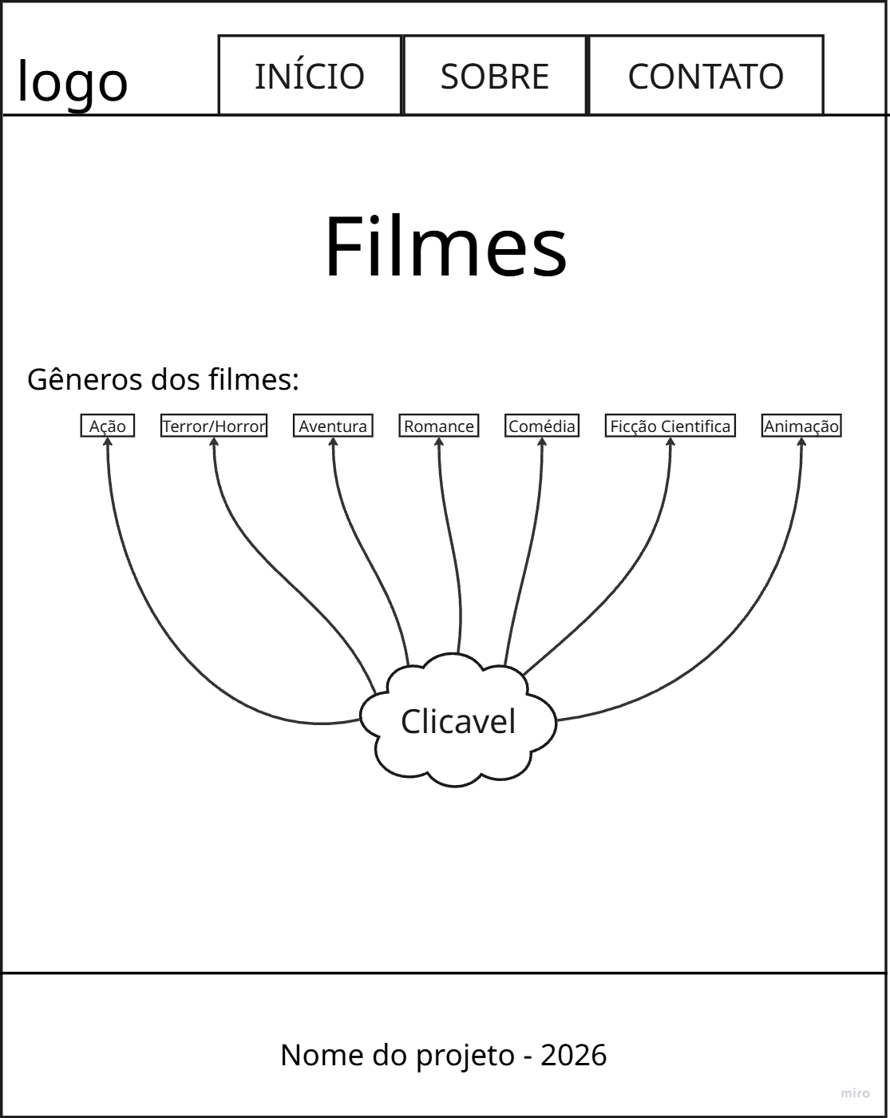
Figura 5 – Wireframe da página Filmes (gêneros)
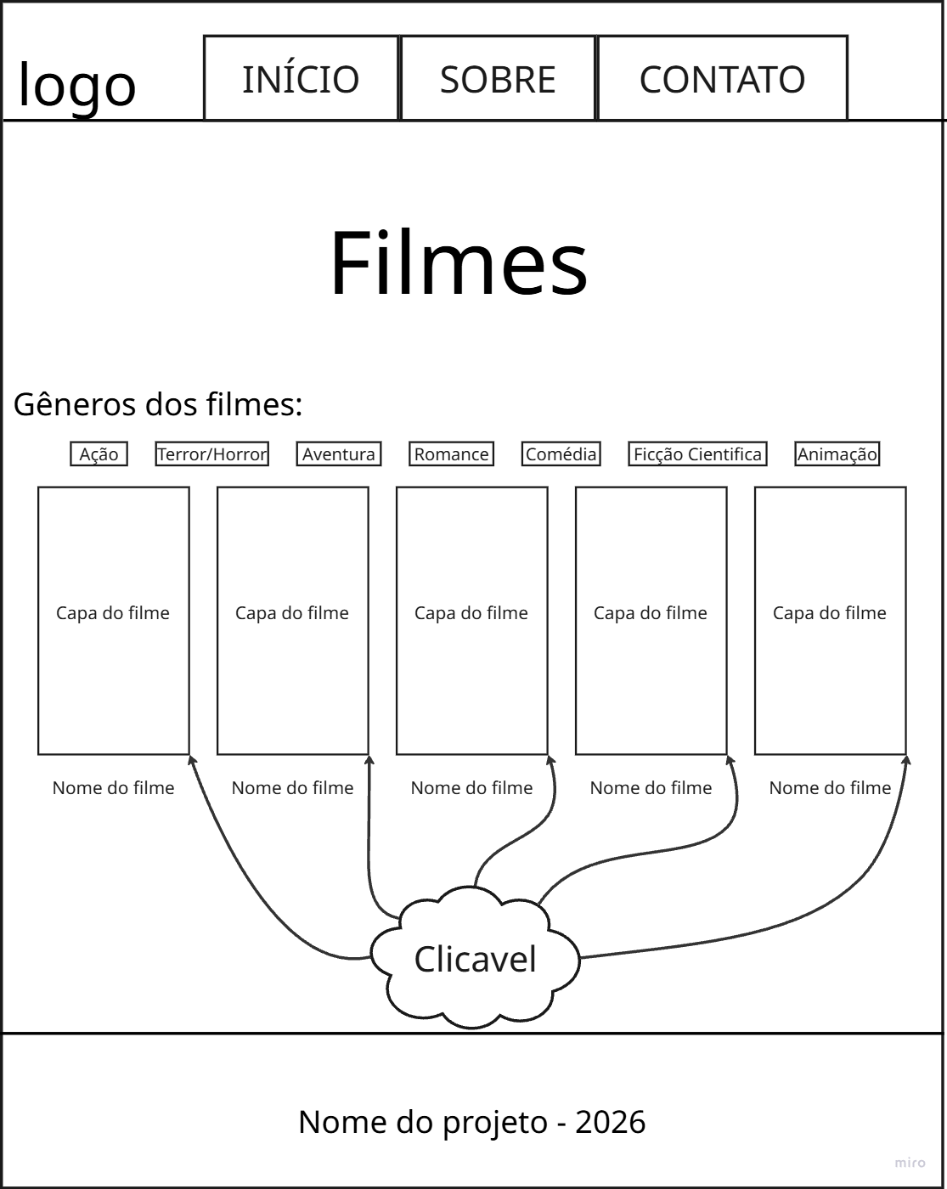
Figura 6 – Wireframe da página Filmes (capas dos filmes)
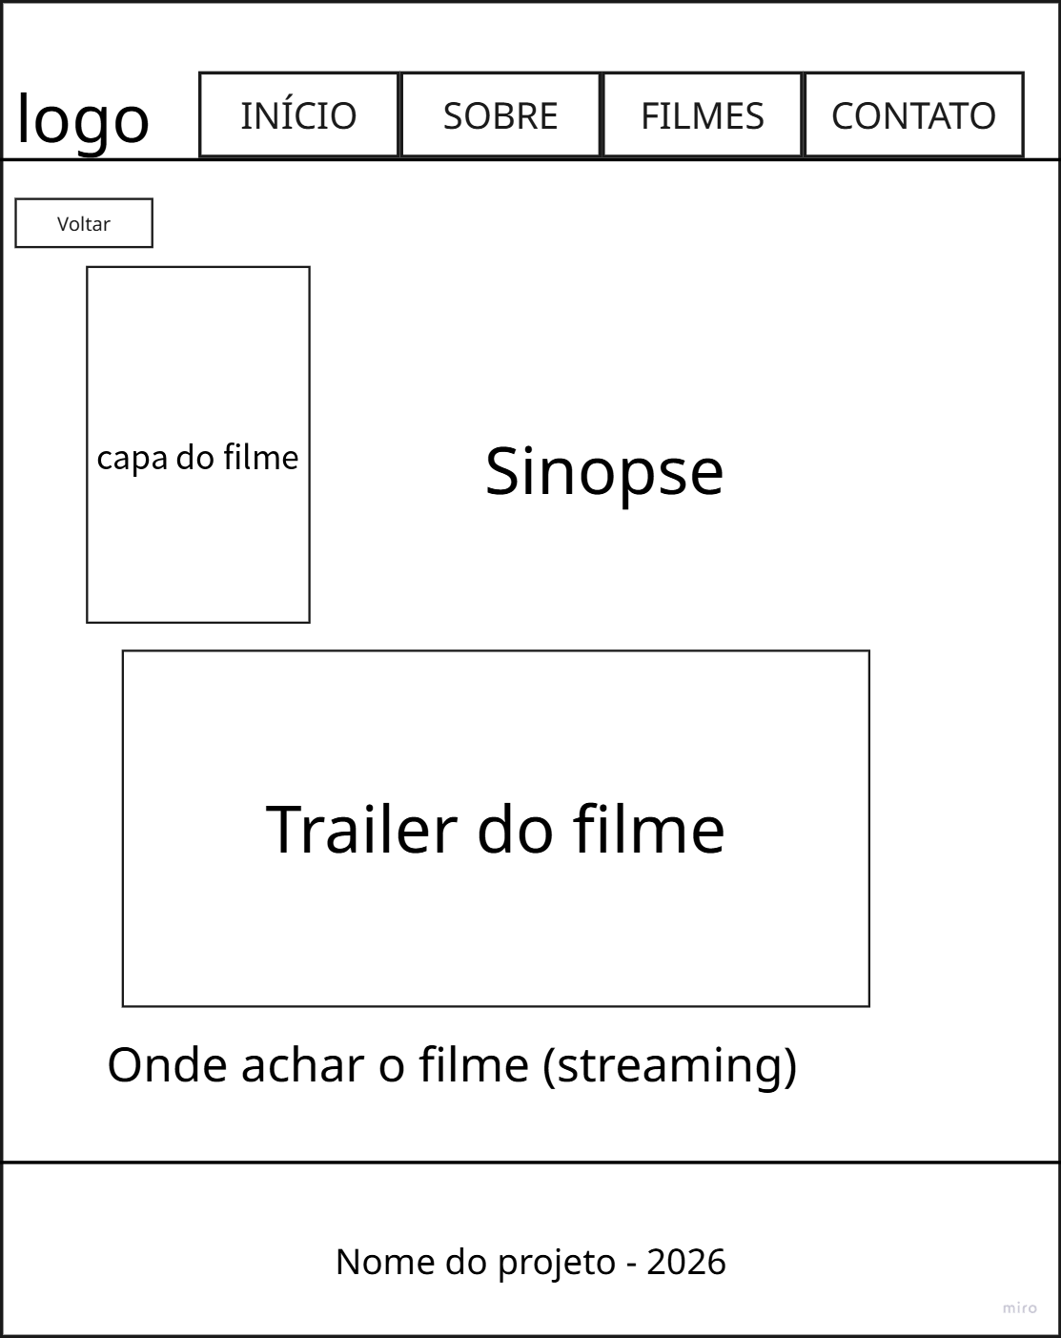
Figura 7 – Wireframe da página de um filme (ao clicar na capa)
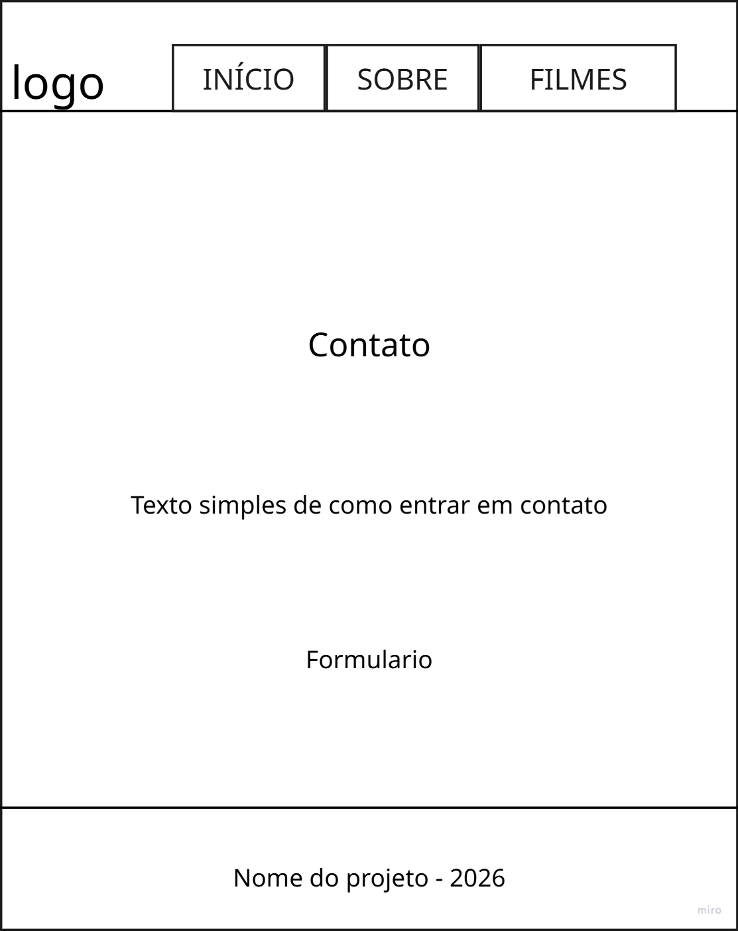
Figura 8 – Wireframe da página Contato

6. Modelo comum para as páginas
Todas as páginas compartilham a mesma estrutura: cabeçalho (header), menu de navegação (nav), conteúdo principal (main) e rodapé (footer). Apenas o conteúdo de main muda de uma página para outra.
HEADER
↓
NAV
↓
MAIN
↓
conteúdo específico da página
↓
FOOTER

6.1 Estrutura HTML semântica básica
<!DOCTYPE html>
<html lang="pt-BR">
<head>
<meta charset="UTF-8">
<meta name="viewport" content="width=device-width, initial-scale=1">
<title>Título no navegador</title>
</head>
<body>

<header>
<a href="index.html">
<img src="img/logo-header.svg" alt="Nome do Site - página inicial">
</a>

<nav>
<a href="sobre.html">Sobre</a>
<a href="contato.html">Contato</a>
<a href="filmes.html">Filmes</a>
</nav>
</header>

<main>
<section>
<h1>Título da página</h1>
<p>Conteúdo da página.</p>
</section>
</main>

<footer>
<p>Nome do projeto - 2026</p>
</footer>

</body>
</html>

7. Estrutura de diretórios
A estrutura de pastas do projeto organiza as páginas, os estilos, os scripts e os recursos de mídia. Em filmes, css, img e assets, o conteúdo é separado por gênero, o que mantém a organização consistente entre as pastas.
projeto_frontend/
│
├── README.md
├── index.html
├── sobre.html
├── contato.html
├── filmes.html
│
├── filmes/
│ ├── README.md
│ ├── acao/
│ │ ├── o_cavaleiro_das_trevas.html
│ │ ├── o_exterminador_do_futuro_2.html
│ │ ├── os_sete_samurais.html
│ │ ├── gladiador.html
│ │ └── leon_o_profissional.html
│ ├── aventura/
│ │ ├── o_senhor_dos_aneis_o_retorno_do_rei.html
│ │ ├── o_senhor_dos_aneis_a_sociedade_do_anel.html
│ │ ├── o_senhor_dos_aneis_as_duas_torres.html
│ │ ├── tres_homens_em_conflito.html
│ │ └── vingadores_ultimato.html
│ ├── comedia/
│ │ ├── a_vida_e_bela.html
│ │ ├── de_volta_para_o_futuro.html
│ │ ├── intocaveis.html
│ │ ├── tempos_modernos.html
│ │ └── luzes_da_cidade.html
│ ├── ficcao-cientifica/
│ │ ├── a_origem.html
│ │ ├── interestelar.html
│ │ ├── matrix.html
│ │ ├── star_wars_episodio_v.html
│ │ └── star_wars_episodio_iv.html
│ ├── romance/
│ │ ├── forrest_gump.html
│ │ ├── a_felicidade_nao_se_compra.html
│ │ ├── casablanca.html
│ │ ├── cinema_paradiso.html
│ │ └── your_name.html
│ ├── animacao/
│ │ ├── a_viagem_de_chihiro.html
│ │ ├── o_rei_leao.html
│ │ ├── homem_aranha_aranhaverso.html
│ │ ├── o_tumulo_dos_vagalumes.html
│ │ └── wall_e.html
│ └── terror/
│ ├── o_silencio_dos_inocentes.html
│ ├── alien_o_oitavo_passageiro.html
│ ├── psicose.html
│ ├── o_iluminado.html
│ └── aliens_o_resgate.html
│
├── css/
│ ├── README.md
│ ├── index.css
│ ├── sobre.css
│ ├── contato.css
│ ├── filmes.css
│ ├── header.css
│ └── filmes/
│ ├── acao/
│ │ ├── o_cavaleiro_das_trevas.css
│ │ ├── o_exterminador_do_futuro_2.css
│ │ ├── os_sete_samurais.css
│ │ ├── gladiador.css
│ │ └── leon_o_profissional.css
│ ├── aventura/
│ │ ├── o_senhor_dos_aneis_o_retorno_do_rei.css
│ │ ├── o_senhor_dos_aneis_a_sociedade_do_anel.css
│ │ ├── o_senhor_dos_aneis_as_duas_torres.css
│ │ ├── tres_homens_em_conflito.css
│ │ └── vingadores_ultimato.css
│ ├── comedia/
│ │ ├── a_vida_e_bela.css
│ │ ├── de_volta_para_o_futuro.css
│ │ ├── intocaveis.css
│ │ ├── tempos_modernos.css
│ │ └── luzes_da_cidade.css
│ ├── ficcao-cientifica/
│ │ ├── a_origem.css
│ │ ├── interestelar.css
│ │ ├── matrix.css
│ │ ├── star_wars_episodio_v.css
│ │ └── star_wars_episodio_iv.css
│ ├── romance/
│ │ ├── forrest_gump.css
│ │ ├── a_felicidade_nao_se_compra.css
│ │ ├── casablanca.css
│ │ ├── cinema_paradiso.css
│ │ └── your_name.css
│ ├── animacao/
│ │ ├── a_viagem_de_chihiro.css
│ │ ├── o_rei_leao.css
│ │ ├── homem_aranha_aranhaverso.css
│ │ ├── o_tumulo_dos_vagalumes.css
│ │ └── wall_e.css
│ └── terror/
│ ├── o_silencio_dos_inocentes.css
│ ├── alien_o_oitavo_passageiro.css
│ ├── psicose.css
│ ├── o_iluminado.css
│ └── aliens_o_resgate.css
│
├── js/
│ ├── README.md
│ ├── filmes-dados.js
│ ├── filmes.js
│ └── header.js
│
├── img/
│ ├── README.md
│ ├── membro-placeholder.svg
│ ├── logo-header.svg
│ └── filmes/
│ ├── acao/
│ │ ├── o_cavaleiro_das_trevas.webp
│ │ ├── o_exterminador_do_futuro_2.webp
│ │ ├── os_sete_samurais.webp
│ │ ├── leon_o_profissional.webp
│ │ ├── gladiador.webp
│ │ ├── gladiador_fundo.webp
│ │ ├── leon_o_profissional_fundo.webp
│ │ └── os_sete_samurais_fundo.webp
│ ├── aventura/
│ │ ├── o_senhor_dos_aneis_o_retorno_do_rei.webp
│ │ ├── o_senhor_dos_aneis_a_sociedade_do_anel.webp
│ │ ├── o_senhor_dos_aneis_as_duas_torres.webp
│ │ ├── tres_homens_em_conflito.webp
│ │ ├── tres_homens_em_conflito_fundo.webp
│ │ └── vingadores_ultimato.webp
│ ├── comedia/
│ │ ├── a_vida_e_bela.webp
│ │ ├── de_volta_para_o_futuro.webp
│ │ ├── intocaveis.webp
│ │ ├── tempos_modernos.webp
│ │ ├── luzes_da_cidade.webp
│ │ ├── a_vida_e_bela_fundo.webp
│ │ ├── de_volta_para_o_futuro_fundo.webp
│ │ ├── intocáveis_fundo.webp
│ │ ├── tempos_modernos_fundo.webp
│ │ └── luzes_da_cidade_fundo.webp

│ ├── ficcao-cientifica/
│ │ ├── a_origem.webp
│ │ ├── a_origem_fundo.webp
│ │ ├── interestelar.webp
│ │ ├── matrix.webp
│ │ ├── star_wars_episodio_v.webp
│ │ ├── star_wars_episodio_iv_fundo.webp
│ │ └── star_wars_episodio_iv.webp
│ ├── romance/
│ │ ├── forrest_gump.webp
│ │ ├── a_felicidade_nao_se_compra.webp
│ │ ├── casablanca.webp
│ │ ├── cinema_paradiso.webp
│ │ ├── your_name.webp
│ │ ├── forrest_gump_fundo.webp
│ │ ├── a_felicidade_nao_se_compra_fundo.webp
│ │ ├── Casablanca_fundo.webp
│ │ ├── cinema_paradiso_fundo.webp
│ │ └── your_name_fundo.webp
│ ├── animacao/
│ │ ├── a_viagem_de_chihiro.webp
│ │ ├── o_rei_leao.webp
│ │ ├── homem_aranha_aranhaverso.webp
│ │ ├── o_tumulo_dos_vagalumes.webp
│ │ └── wall_e.webp
│ └── terror/
│ ├── o_silencio_dos_inocentes.webp
│ ├── alien_o_oitavo_passageiro.webp
│ ├── psicose.webp
│ ├── o_iluminado.webp
│ ├── aliens_o_resgate.webp
│ ├── aliens_o_resgate_fundo.webp
│ ├── psicose_fundo.webp
│ └── o_iluminado_fundo.webp
├── assets/
│ ├── README.md
│ └── video/
│ ├── acao/
│ │ ├── o_cavaleiro_das_trevas.mp4
│ │ └── o_exterminador_do_futuro_2.mp4
│ ├── aventura/
│ │ ├── o_senhor_dos_aneis_o_retorno_do_rei.mp4
│ │ ├── o_senhor_dos_aneis_a_sociedade_do_anel.mp4
│ │ ├── o_senhor_dos_aneis_as_duas_torres.mp4
│ │ └── vingadores_ultimato.mp4
│ ├── ficcao-cientifica/
│ │ ├── interestelar.mp4
│ │ ├── matrix.mp4
│ │ └── star_wars_episodio_v.mp4
│ ├── animacao/
│ │ ├── a_viagem_de_chihiro.mp4
│ │ ├── o_rei_leao.mp4
│ │ ├── homem_aranha_aranhaverso.mp4
│ │ ├── o_tumulo_dos_vagalumes.mp4
│ │ └── wall_e.mp4
│ └── terror/
│ ├── alien_o_oitavo_passageiro.mp4
│ └── aliens_o_resgate.mp4
│
└── docs/
├── top5_filmes_por_genero
└── TopFive_Cinema_Trabalho_Front_End

8. Guia visual simplificado
A ideia é que a página mude de cor conforme o gênero do filme selecionado. No gênero Terror/Horror, por exemplo, a paleta seguiria tons de verde-escuro, preto e vermelho. O mesmo conceito se aplica à página individual de cada filme, em que a paleta de cores remete à estética da obra. Também são utilizados vídeo e imagem de fundo nas páginas individuais dos filmes.

8.1 Definição de uso do CSS
O grupo já definiu como o CSS será estruturado no site:
- um arquivo CSS para cada uma das páginas index.html, sobre.html, filmes.html e contato.html;
- nas páginas individuais dos filmes, um CSS próprio para cada filme, que permite aplicar visualmente a temática correspondente à obra;
- na página filmes.html, a mesma lógica de troca de estilo: ao selecionar um gênero, a paleta de cores muda de acordo com ele (por exemplo, Terror/Horror: verde-escuro, preto, vermelho etc.).

9. Modelo da página dos filmes
Como modelo para as páginas dos filmes, foi utilizada a página do filme A Origem.

9.1 Modelo básico de HTML
<!DOCTYPE html>
<!--
===========================================================================
A Origem (Inception) — gênero: Ficção Científica
===========================================================================
Página baseada em "modelo-pagina-filme.html". A estrutura (tags, classes,
IDs e ordem das seções) segue o modelo e o wireframe:
Voltar > Capa + Ficha técnica + Sinopse > Trailer > Onde assistir.
Usa um único arquivo de CSS, que estiliza a página inteira
(css/filmes/ficcao-cientifica/a_origem.css).
===========================================================================
-->
<html lang="pt-BR">
<head>
<meta charset="UTF-8">
<meta name="viewport" content="width=device-width, initial-scale=1">
<title>A Origem | TopFive Cinema</title>

<!-- CSS único desta página (tema/paleta próprios de A Origem) -->
<link rel="stylesheet" href="../../css/filmes/ficcao-cientifica/a_origem.css">
<link rel="stylesheet" href="../../css/header.css">
</head>
<body data-genero="ficcao-cientifica" data-filme="a-origem">

<!-- OPÇÃO B: Vídeo de fundo.
Para usar: descomente este bloco E comente a OPÇÃO A no CSS
(a variável --imagem-fundo e o body::before). -->
<!--
<video class="fundo-video" autoplay muted loop playsinline aria-hidden="true">
<source src="../../assets/video/ficcao-cientifica/a_origem.mp4" type="video/mp4">
</video>
-->

<header class="headerPrincipal">
<div class="conteudoHeader">

<a class="logo" href="../../index.html">
<img class="imagemLogo" src="../../img/logo-header.svg" alt="TopFive Cinema">
</a>

<button class="botaoMenu" id="botaoMenu" aria-label="Abrir menu">☰</button>

<nav class="menu" id="menu">
<ul>
<li><a class="linkMenu" href="../../sobre.html">Sobre</a></li>
<li><a class="linkMenu" href="../../filmes.html">Filmes</a></li>
<li><a class="linkMenu" href="../../contato.html">Contato</a></li>
</ul>
</nav>
</div>
</header>

<main>
<a href="../../filmes.html?genero=ficcao-cientifica" class="botao-voltar">&larr; Voltar para Ficção Científica</a>

<article class="filme">
<section class="filme-topo" aria-label="Capa e informações do filme">
<figure class="filme-capa">
<img src="../../img/filmes/ficcao-cientifica/a_origem.webp"
alt="Capa do filme A Origem">
<figcaption>Capa do filme</figcaption>
</figure>

<section class="filme-info" aria-label="Informações do filme">
<h1>A Origem</h1>
<p class="filme-titulo-original">Título original: <em>Inception</em></p>

<dl class="filme-ficha">
<dt>Gênero</dt>
<dd>Ficção Científica</dd>

<dt>Ano</dt>
<dd>2010</dd>

<dt>Direção</dt>
<dd>Christopher Nolan</dd>

<dt>Nota IMDb</dt>
<dd>8,8</dd>
</dl>

<section class="filme-sinopse" aria-labelledby="titulo-sinopse">
<h2 id="titulo-sinopse">Sinopse</h2>
<p>Dom Cobb é um ladrão especializado em roubar segredos corporativos por meio da tecnologia de compartilhamento de sonhos. Agora ele recebe a tarefa inversa: implantar uma ideia na mente do chefe de uma grande empresa, missão que seu passado trágico pode condenar ao fracasso.</p>
</section>
</section>
</section>

<section class="filme-trailer" aria-labelledby="titulo-trailer">
<h2 id="titulo-trailer">Trailer</h2>

<iframe width="560" height="315" src="https://www.youtube.com/embed/R_VX0e0PX90?si=W759zInggi5BDF1D" title="Trailer de A Origem" loading="lazy" allow="accelerometer; autoplay; clipboard-write; encrypted-media; gyroscope; picture-in-picture; web-share" referrerpolicy="strict-origin-when-cross-origin" allowfullscreen></iframe>
</section>

<section class="filme-onde-assistir" aria-labelledby="titulo-onde-assistir">
<h2 id="titulo-onde-assistir">Onde assistir</h2>
<ul>
<li>HBO Max (assinatura) <a href="https://www.hbomax.com/br/pt/movie/14552c93-d318-4563-a00b-343df7e35d0b?utm_source=universal_search" target="_blank" rel="noopener noreferrer" aria-label="Veja o filme A Origem na HBO Max (abre em nova aba)">Veja o Filme!</a></li>
<li>Prime Video (aluguel) <a href="https://www.primevideo.com/dp/amzn1.dv.gti.04a9f72c-f9c8-c4d1-f97b-6d7ad986a51f?autoplay=0&amp;ref_=atv_cf_strg_wb" target="_blank" rel="noopener noreferrer" aria-label="Veja o filme A Origem no Prime Video (abre em nova aba)">Veja o Filme!</a></li>
</ul>
</section>
</article>
</main>

<footer class="rodapePrincipal">
<span class="linhaRodape" aria-hidden="true"></span>
<nav class="menuRodape" aria-label="Rodapé">
<p>Top Five Cinema™ - 2026</p>
<a href="../../sobre.html">Sobre</a>
<a href="../../filmes.html">Filmes</a>
<a href="../../contato.html">Contato</a>
</nav>
<span class="linhaRodape" aria-hidden="true"></span>
</footer>

<script src="../../js/header.js"></script>

</body>
</html>

9.2 Modelo básico de CSS
/* ===========================================================================
CSS ÚNICO — A Origem (Ficção Científica)
===========================================================================
Esta página usa apenas este arquivo de CSS (não existe style.css ligado).
Ele cuida da página inteira: base, header, nav, main e footer.

PADRÃO DO SITE: todas as páginas de filme usam exatamente as mesmas
regras de estrutura (formas, botões, tipografia, espaçamentos e sombras).
O que muda de filme para filme é SÓ a paleta de cores, na seção 1.

Ligado a partir de: filmes/ficcao-cientifica/a_origem.html
=========================================================================== */

/* ---------- 1. Paleta (única parte que muda entre as páginas de filme) ---------- */
:root {
--fundo-topo: #1e2b39;
--fundo-meio: #131c26;
--fundo-base: #0a0f15;
--cabecalho: #101626;
--painel: #1a2531;
--borda: #2a3f54;
--borda-suave: #1d2d3d;
--texto: #eef2f6;
--texto-suave: #b9c5d1;
--destaque: #8a7dff;
--secundaria: #9cc0dc;
--sobre-destaque: #10161d;
--brilho: rgba(138, 125, 255, 0.22);
/* OPÇÃO A: imagem de fundo (comente esta linha para usar vídeo) */
--imagem-fundo: url("../../../img/filmes/ficcao-cientifica/a_origem_fundo.webp");
}

/* ---------- 2. Base da página ---------- */
body {
margin: 0;
background-color: var(--fundo-base);
background-image: linear-gradient(to bottom, var(--fundo-topo), var(--fundo-meio), var(--fundo-base));
background-repeat: no-repeat;
color: var(--texto);
font-family: Arial, Helvetica, sans-serif;
line-height: 1.6;
}

/* ---------- 2.1 OPÇÃO A: Imagem de fundo ----------
Para usar VÍDEO no lugar: comente este bloco inteiro
(e a variável --imagem-fundo na seção 1). */
body::before {
content: "";
position: fixed;
top: 0;
left: 0;
width: 100%;
height: 100%;
background-image: linear-gradient(rgba(0, 0, 0, 0.2), rgba(0, 0, 0, 0.2)), var(--imagem-fundo);
background-size: cover;
background-position: center;
background-repeat: no-repeat;
filter: blur(4px);
transform: scale(1.05);
z-index: -1;
}

/* ---------- 2.2 OPÇÃO B: Vídeo de fundo ----------
Só funciona se o <video class="fundo-video"> estiver
descomentado no HTML. */
.fundo-video {
position: fixed;
top: 0;
left: 0;
width: 100%;
height: 100%;
object-fit: cover;
opacity: 0.4;
z-index: -1;
}

/* ---------- 3. Footer ---------- */
.rodapePrincipal {
display: flex;
align-items: center;
gap: 24px;
padding: 24px;
background-color: var(--cabecalho);
color: var(--texto-suave);
text-align: center;
border-top: 1px solid var(--borda);
}

.linhaRodape {
flex: 1;
height: 1px;
background-color: var(--borda);
}

.menuRodape {
display: flex;
align-items: center;
gap: 20px;
}

.menuRodape p {
margin: 0;
}

.menuRodape a {
color: inherit;
text-decoration: none;
}

.menuRodape a:hover,
.menuRodape a:focus-visible {
text-decoration: underline;
}

/* ---------- 4. Conteúdo principal ---------- */
main {
max-width: 1000px;
margin: 0 auto;
padding: 32px 24px 56px;
}

/* ---------- 5. Botões de navegação (Voltar e menu) ----------*/
.botao-voltar {
display: inline-block;
padding: 8px 16px;
color: var(--secundaria);
text-decoration: none;
border: 1px solid var(--secundaria);
border-radius: 6px;
transition: 0.3s;
}

.botao-voltar {
margin: 0 0 40px;
}

.botao-voltar:hover,
.botao-voltar:focus {
background-color: var(--secundaria);
color: var(--sobre-destaque);
}

/* ---------- 6. Painéis (info, trailer e onde assistir) ---------- */
.filme-info,
.filme-trailer,
.filme-onde-assistir {
box-sizing: border-box;
padding: 28px;
background-color: var(--painel);
border: 1px solid var(--borda);
border-left: 4px solid var(--destaque);
border-radius: 4px;
box-shadow: 0 0 20px var(--brilho);
}

.filme-trailer,
.filme-onde-assistir {
margin: 56px 0 0;
}

/* ---------- 7. Capa + informações (lado a lado, como no wireframe) ---------- */
.filme-topo {
display: flex;
flex-wrap: wrap;
align-items: flex-start;
gap: 48px;
}

.filme-capa {
flex: 0 1 280px;
margin: 0 auto;
}

.filme-capa img {
display: block;
width: 100%;
height: auto;
border: 1px solid var(--borda);
border-radius: 4px;
box-shadow: 0 0 32px var(--brilho);
}

.filme-capa figcaption {
margin: 14px 0 0;
color: var(--texto-suave);
font-size: 14px;
text-align: center;
}

.filme-info {
flex: 1 1 320px;
}

/* ---------- 8. Títulos ---------- */
.filme h1,
.filme h2 {
font-family: Georgia, "Times New Roman", serif;
text-transform: uppercase;
}

.filme h1 {
margin: 0 0 8px;
color: var(--texto);
font-size: 40px;
letter-spacing: 6px;
line-height: 1.15;
}

.filme h2 {
margin: 0 0 16px;
color: var(--destaque);
font-size: 20px;
letter-spacing: 3px;
}

.filme-titulo-original {
margin: 0 0 20px;
padding: 0 0 16px;
color: var(--secundaria);
font-size: 18px;
border-bottom: 1px solid var(--borda);
}

/* ---------- 9. Ficha técnica (duas colunas alinhadas) ---------- */
.filme-ficha {
display: flex;
flex-wrap: wrap;
margin: 0 0 28px;
}

.filme-ficha dt,
.filme-ficha dd {
box-sizing: border-box;
padding: 10px 0;
border-bottom: 1px solid var(--borda-suave);
}

.filme-ficha dt {
width: 35%;
padding: 13px 0 10px;
color: var(--secundaria);
font-size: 14px;
letter-spacing: 2px;
text-transform: uppercase;
}

.filme-ficha dd {
width: 65%;
margin: 0;
font-size: 18px;
}

/* ---------- 10. Sinopse ---------- */
.filme-sinopse p {
margin: 0;
font-size: 18px;
line-height: 1.7;
}

/* ---------- 11. Trailer ---------- */
.filme-trailer iframe {
display: block;
width: 100%;
height: auto;
aspect-ratio: 16 / 9;
border: 0;
border-radius: 4px;
}

/* ---------- 12. Onde assistir ---------- */
.filme-onde-assistir ul {
margin: 0;
padding: 0;
list-style-type: none;
}

.filme-onde-assistir li {
display: flex;
flex-wrap: wrap;
align-items: center;
justify-content: space-between;
gap: 12px;
padding: 14px 0;
font-size: 18px;
border-bottom: 1px solid var(--borda-suave);
}

.filme-onde-assistir a {
display: inline-block;
padding: 10px 18px;
background-color: var(--destaque);
color: var(--sobre-destaque);
font-weight: bold;
text-decoration: none;
border-radius: 6px;
box-shadow: 0 0 12px var(--brilho);
transition: 0.3s;
}

.filme-onde-assistir a:hover,
.filme-onde-assistir a:focus {
background-color: var(--secundaria);
transform: scale(1.05);
}

/* ---------- 13. Telas pequenas ---------- */
@media (max-width: 600px) {

.fundo-video {
display: none;
}

.rodapePrincipal {
flex-direction: column;
gap: 12px;
}

.linhaRodape {
display: none;
}

.menuRodape {
flex-direction: column;
gap: 12px;
}

main {
padding: 24px 16px 40px;
}

.filme-topo {
gap: 32px;
}

.filme-info,
.filme-trailer,
.filme-onde-assistir {
padding: 18px;
}

.filme-trailer,
.filme-onde-assistir {
margin: 40px 0 0;
}

.filme h1 {
font-size: 28px;
letter-spacing: 3px;
}

.filme h2 {
font-size: 17px;
letter-spacing: 2px;
}

.filme-ficha dt {
width: 40%;
}

.filme-ficha dd {
width: 60%;
}
}

/* Quem pediu menos animação no sistema não vê o vídeo */
@media (prefers-reduced-motion: reduce) {
.fundo-video {
display: none;
}
}

10. Planejamento do formulário
A página de contato possui um formulário com os campos abaixo.
Campo | Tipo HTML sugerido | Regra
Nome | input type="text" | required, minlength
E-mail | input type="email" | required
Assunto | select | opções pré-definidas
Mensagem | textarea | required, minlength

11. Planejamento de imagens e mídias
- Imagens: capas dos filmes e imagens de fundo das páginas.
- Iframe: trailer do filme.
- Vídeos: vídeos de fundo das páginas dos filmes. Os filmes de Romance e Comédia utilizam apenas imagens de fundo.

12. Relatório de domínio e hospedagem

12.1 Introdução
Este relatório apresenta a pesquisa de valores de domínio e hospedagem para o site TopFive Cinema, desenvolvido na disciplina de Desenvolvimento Front-End para Web. O site é composto por páginas estáticas em HTML, CSS e JavaScript (página inicial, sobre, filmes, contato e 35 páginas individuais de filmes), com imagens, trailers incorporados por iframe e vídeos de fundo. Não há necessidade de banco de dados nem de recursos de loja virtual.

12.2 Registro de domínio
No site do Registro.br (registro.br), órgão responsável pelos domínios .br, foi verificado que o domínio topfivecinema.com.br está disponível para registro. Os valores por período de registro são os seguintes:
Período | Valor original | Valor com desconto
1 ano | — | R$ 40,00
2 anos | R$ 80,00 | R$ 76,00
3 anos | R$ 120,00 | R$ 112,00
4 anos | R$ 160,00 | R$ 148,00
5 anos | R$ 200,00 | R$ 184,00
6 anos | R$ 240,00 | R$ 220,00
7 anos | R$ 280,00 | R$ 256,00
8 anos | R$ 320,00 | R$ 292,00
9 anos | R$ 360,00 | R$ 328,00
10 anos | R$ 400,00 | R$ 364,00

Optou-se pelo registro diretamente no Registro.br por ser o órgão oficial, com preços estáveis e controle total do domínio, o que permite trocar de hospedagem sem burocracia. Também foi verificado que a Hostinger aceita domínios .com.br, mas o custo de renovação em revendedores costuma ser maior.

12.3 Hospedagem
Foram analisados os planos da Hostinger (hostinger.com.br) para o período de 48 meses, com valores mensais entre R$ 5,99 e R$ 39,99.
Plano | Valor mensal (48 meses) | Valor normal | Total em 48 meses | Renovação
Single | R$ 5,99/mês | R$ 29,99 | R$ 287,52 | R$ 23,99/mês
Premium | R$ 10,99/mês | R$ 45,99 | R$ 527,52 | R$ 38,99/mês
Unlimited | R$ 13,99/mês | R$ 72,99 | R$ 671,52 | R$ 64,99/mês
Cloud Startup | R$ 39,99/mês | R$ 139,99 | R$ 1.919,52 | R$ 129,99/mês

Principais recursos de cada plano
- Single: 1 site, 10 GB de armazenamento SSD e backups semanais. Não inclui domínio grátis, CDN, ferramentas de IA, suporte prioritário 24h nem conta de e-mail grátis.
- Premium: 3 sites, 20 GB de armazenamento SSD, domínio grátis por 1 ano, backups semanais e 2 contas de e-mail por site (grátis por 1 ano). Não inclui CDN nem suporte prioritário 24h.
- Unlimited: sites ilimitados, 50 GB de armazenamento NVMe, domínio grátis por 1 ano, backups diários, CDN incluso, suporte prioritário 24h e contas de e-mail ilimitadas por site (grátis por 1 ano).
- Cloud Startup: sites ilimitados, 100 GB de armazenamento NVMe, domínio grátis por 1 ano, backups diários e sob demanda, CDN incluso, suporte prioritário 24h e e-mails ilimitados (grátis por 1 ano).

12.4 Plano escolhido e justificativa
Para o TopFive Cinema, o plano mais adequado é o Single, pelos seguintes motivos:
- O site é estático e hospeda apenas 1 site, portanto não há necessidade de múltiplos sites.
- Os 10 GB de armazenamento SSD são suficientes para cerca de 40 páginas HTML/CSS e para as imagens .webp, que são leves. Caso os vídeos de fundo aumentem muito o tamanho do projeto, o plano Premium (20 GB) seria a alternativa.
- O site não possui loja virtual, banco de dados nem alto tráfego previsto, o que dispensa CDN, backups diários e suporte prioritário.
- O domínio será registrado no Registro.br; por isso, o domínio grátis oferecido por outros planos não seria aproveitado.
- É o plano de menor custo, o que é adequado para um projeto acadêmico.

12.5 Custo total estimado
Item | Detalhe | Valor
Domínio | topfivecinema.com.br, 1 ano (Registro.br) | R$ 40,00
Hospedagem | Plano Single, 48 meses (Hostinger) | R$ 287,52
Total inicial |  | R$ 327,52

Considerando 4 anos de projeto, o domínio renovado anualmente a R$ 40,00 somaria R$ 160,00, ou R$ 148,00 se contratado por 4 anos de uma só vez. Assim, o custo total em 4 anos seria de aproximadamente R$ 435,52 (R$ 148,00 de domínio + R$ 287,52 de hospedagem), o que equivale a cerca de R$ 9,07 por mês.

12.6 Observações
Os valores promocionais da Hostinger valem apenas para o período contratado. Após os 48 meses, o plano Single renova por R$ 23,99/mês, cerca de quatro vezes o valor promocional, o que deve ser considerado em um uso de longo prazo. Os valores foram consultados em outubro de 2026 e podem mudar.

13. Diário de bordo
O diário de bordo registra a evolução do trabalho ao longo do projeto. Algumas linhas reúnem mais de uma data em que a atividade foi realizada.
Data | Atividade realizada | Responsáveis | Observações
23/09/2026 | Planejamento do Sitemap.  Primeiro checklist.  Texto das páginas Início e Sobre. | Samuel Guimarães da Silva  Alessandra Guimarães da Silva | —
26/09/2026 | Criação do modelo básico de HTML da página dos filmes (modelo: A Origem).  Criação do modelo básico de CSS da página dos filmes (modelo: A Origem).  Reorganização da ordem da estrutura de diretórios do projeto. | Samuel Guimarães da Silva | —
07/10/2026 | Criação e organização das pastas no GitHub.  Criação do README de cada pasta e do README principal. | Samuel Guimarães da Silva  Alessandra Guimarães da Silva | —
07, 09, 10 e 17/10/2026 e 12/11/2026 | Criação das páginas index, sobre, filmes e contato (HTML e CSS).  Desenvolvimento do JavaScript: dados dos filmes, filmes.js e header.js.  Adição do logo em SVG.  Envio dos arquivos ao GitHub. | Gabriel Anjos Albuquerque  Rafael Christian de Araujo Costa | —
08, 14, 17 e 24/10/2026 | Criação e ajustes das páginas HTML e CSS dos filmes de animação.  Adição dos vídeos de fundo dos filmes de animação.  Envio ao GitHub de todo o material dos filmes de animação. | Davi Pereira de Oliveira Silva | —
10, 17 e 24/10/2026 | Criação e ajustes das páginas HTML e CSS dos filmes de ficção científica.  Adição das imagens e dos vídeos de fundo dos filmes de ficção científica.  Envio ao GitHub de todo o material dos filmes de ficção científica. | Samuel Guimarães da Silva | —
13/10/2026 | Adição do arquivo top5_filmes_por_genero à pasta docs no GitHub. | Samuel Guimarães da Silva | —
13/10/2026 | Pesquisa de valores de domínio e hospedagem e elaboração do relatório. | Samuel Guimarães da Silva  Alessandra Guimarães da Silva | —
13, 17 e 24/10/2026 | Criação e ajustes das páginas HTML e CSS dos filmes de aventura.  Adição das imagens e dos vídeos de fundo dos filmes de aventura.  Envio ao GitHub de todo o material dos filmes de aventura. | Alessandra Guimarães da Silva | —
15 e 17/10/2026 | Criação e ajustes das páginas HTML e CSS dos filmes de romance.  Adição das imagens de fundo dos filmes de romance.  Envio ao GitHub de todo o material dos filmes de romance. | Ellen Cristina Soares de Jesus | —
15, 16, 17, 20 e 22/10/2026 | Criação e ajustes das páginas HTML e CSS dos filmes de terror/horror.  Adição das imagens e dos vídeos de fundo dos filmes de terror/horror.  Envio ao GitHub de todo o material dos filmes de terror/horror. | Samuel Carmoni de Oliveira | —
19 e 24/10/2026 | Criação e ajustes das páginas HTML e CSS dos filmes de comédia.  Adição das imagens dos filmes de comédia.  Envio ao GitHub de todo o material dos filmes de comédia. | Petterson Michel Lima Aguilar | —
24/10/2026 | Criação e ajustes das páginas HTML e CSS dos filmes de ação.  Adição das imagens e dos vídeos de fundo dos filmes de ação.  Envio ao GitHub de todo o material dos filmes de ação. | Alison Belen Condori Mayta | —
13/11/2026 | Ajustes finais e conclusão do GitHub. | Samuel Guimarães da Silva  Alessandra Guimarães da Silva | —

